Jesús en el Arte Bizantino

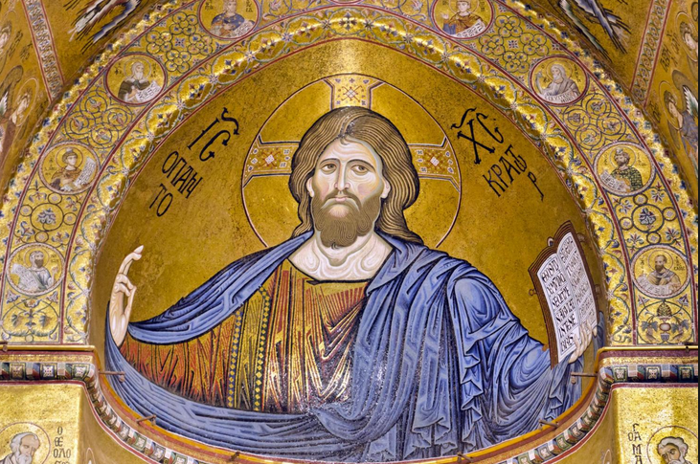

Sicilia, centro de las influencias bizantinas, árabes y occidentales dieron lugar a un peculiar y ecléctico estilo que tiene su máxima representación en la Catedral de Cefalú o en Monreale
Allí luce esta esbelta imagen de Cristo

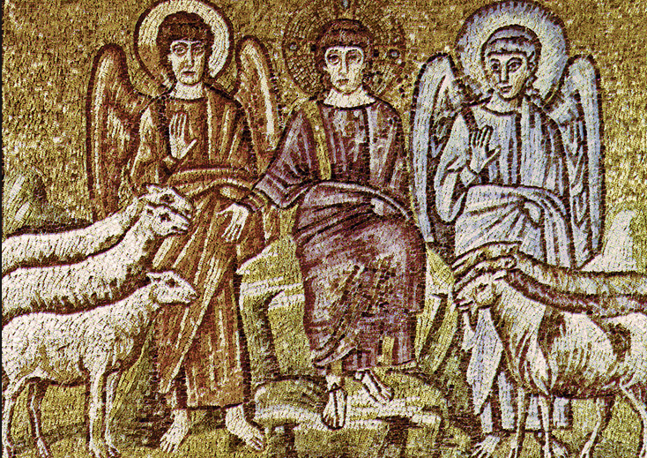
S. Apolinar el Nuevo de Rávena Tabla de 1024 × 731 s. VI

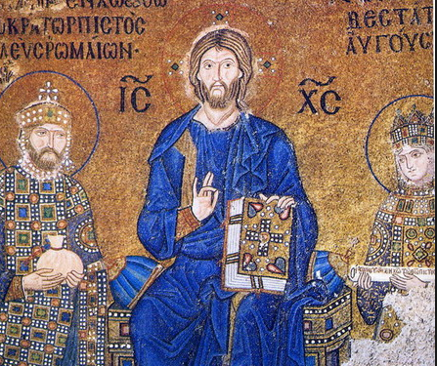
Del Oriente, de Bizancio y de su cultura imperial, surge en el s. VI,
un interés artístico admirable, en el que resalta la figura de Jesús

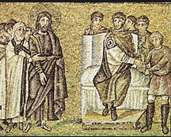
El juicio de Pilatos, mosaico de la basílica de San Apolinar Nuovo s. VI
Los mosaicos y los iconos vuelven a ponerse de moda. En todas las iglesias comienzan a multiplicarse las imágenes del Pastor, del Maestro, del Señor que anuncia el Reino de Dios.

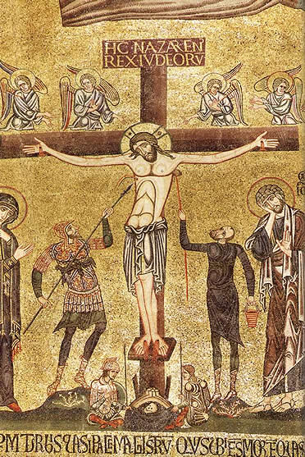
San Marcos de Venecia Tabla 372 × 557 Siglo V o VI

La decoración masiva en los paramentos se denomina "opus musivum", el cual se consolidó después de la aprobación del cristianismo en el año 313 eligiéndolo por sus colores brillantes y su luminosidad: oro, esmaltes luminosos, majestad en las figuras...
El arte crece rápidamente en Oriente y luego influye en el Occidente.

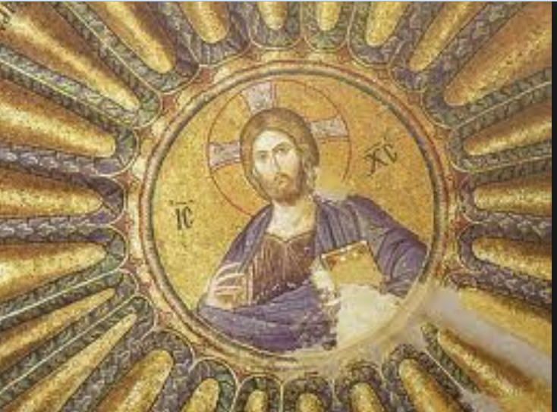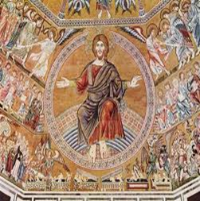
Bizantino primitivo
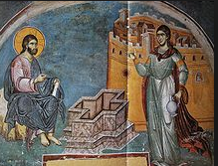
Pintura en tabla

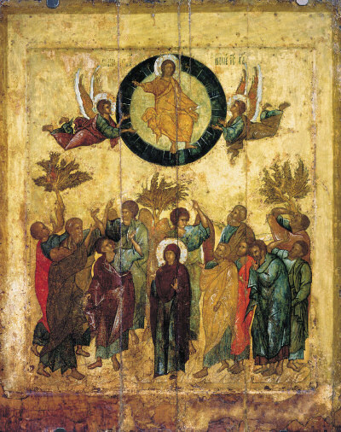
ilustración siempre reluciente y dorada

Hubo un arte bizantino primitivo

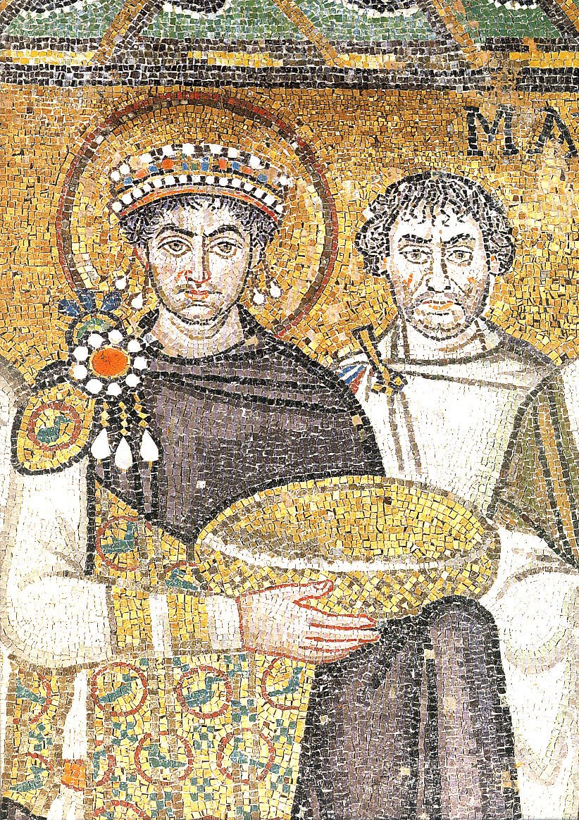
Justiniano en la Basílica de San Vital - hacia 545
preparando una ofrenda el Señor Jesús

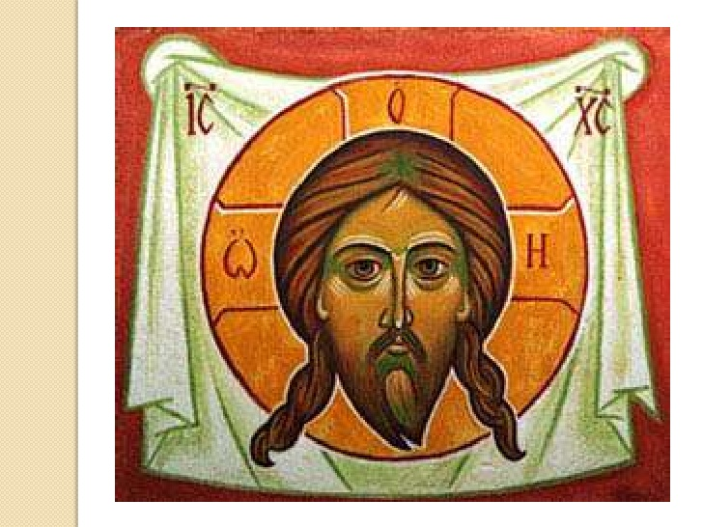
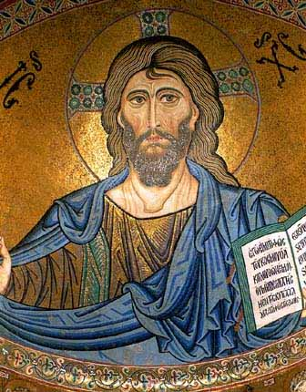
Pantocrator de la catedral de Cefalú Sicilia

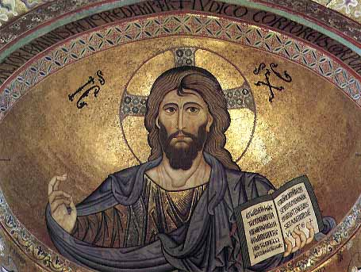

En el arte bizantino hay que saber valorar el detalle: los ojos, la barba, el cabello, los vestidos, el color, el fondo luminoso que proyecta la fantasía de quien lo mira hacia el misterio del más allá. Dios se halla presente en el pincel del artista o en el buril del tallador. El que mira el resultado debe superar el mirar por el admirar y creer con firmeza, más que sospechar con vacilación.

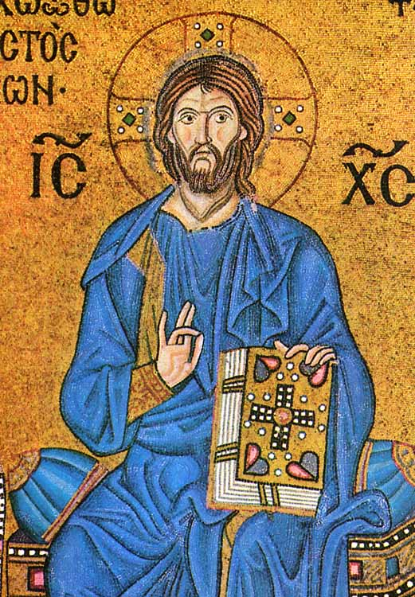
Patocrator Catedral de Constantinopla. Sta Sofia
entronizado entre la emperatriz Zoé y Constantino Monómaco IX, situado en la iglesia de Santa Sofía de Constantinopla, se fecha entre 1042 y 1055.
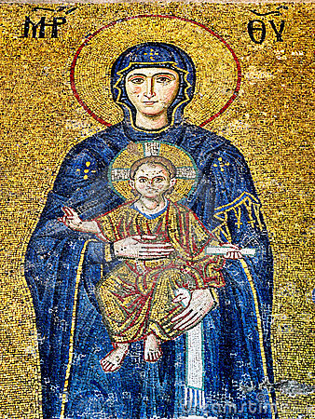
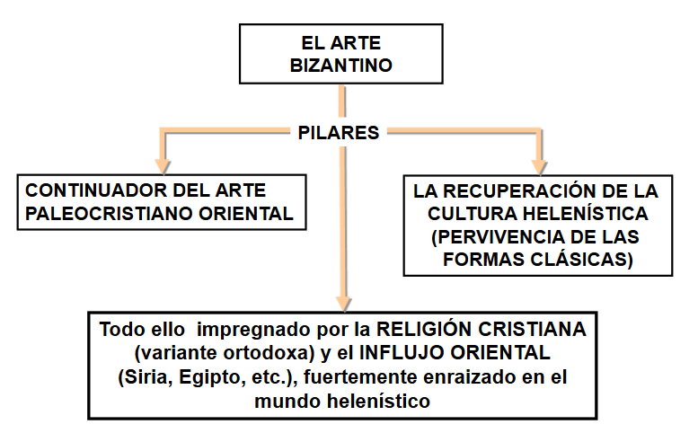
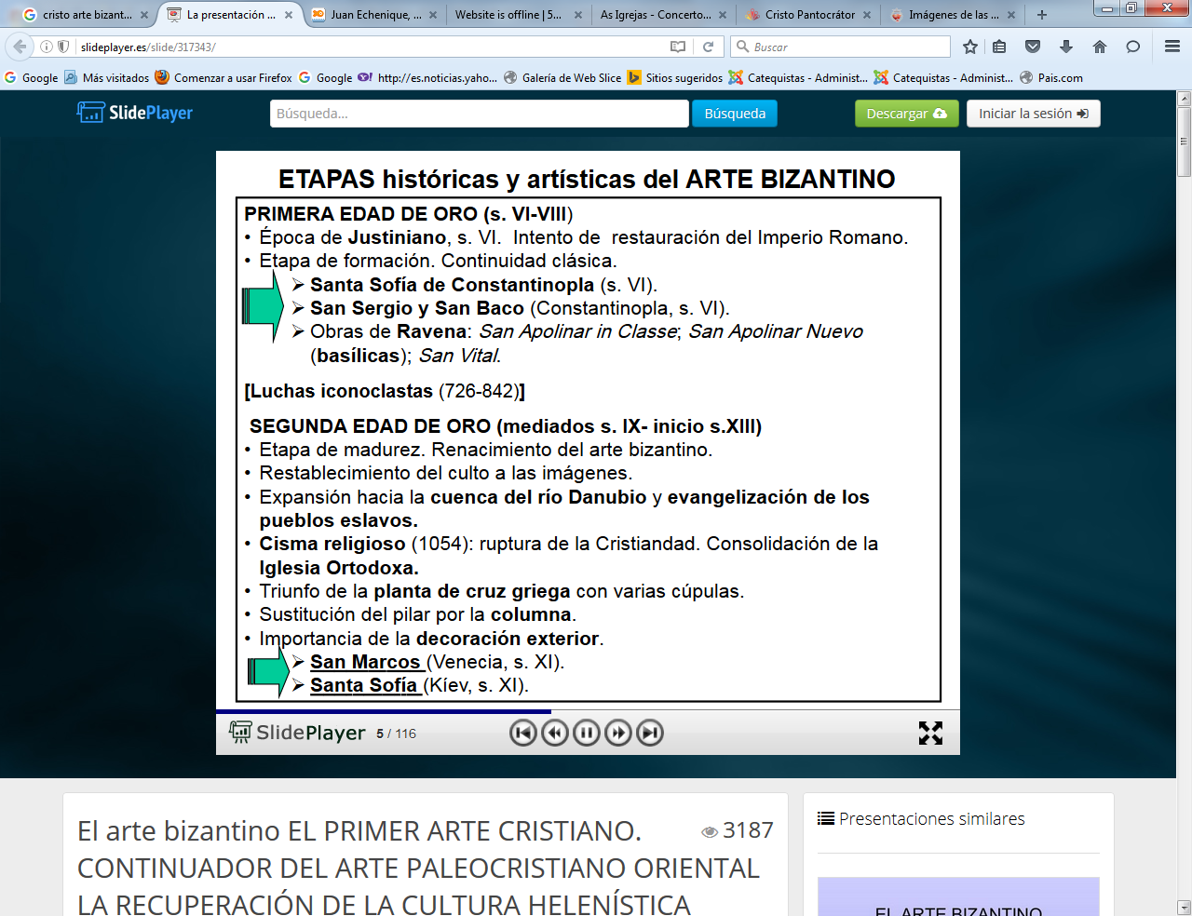
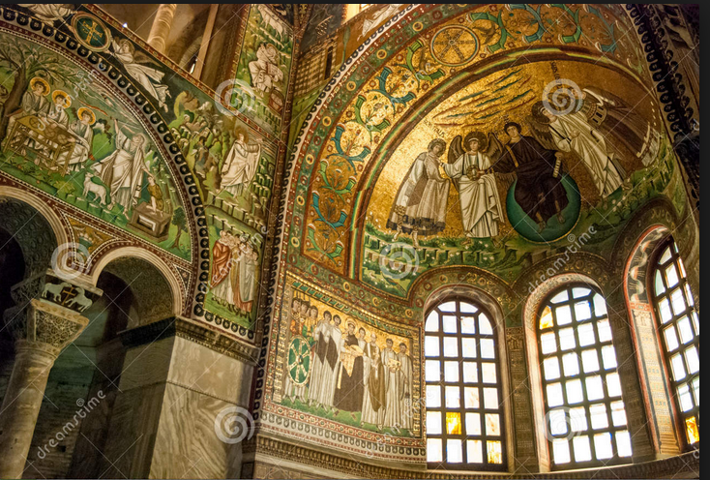

Los mosaicos dd Ravena, en S. Vital marcan la pauta en todo el periodo
apensar que la sutileza se halla en Bizancio, en Constantinopla

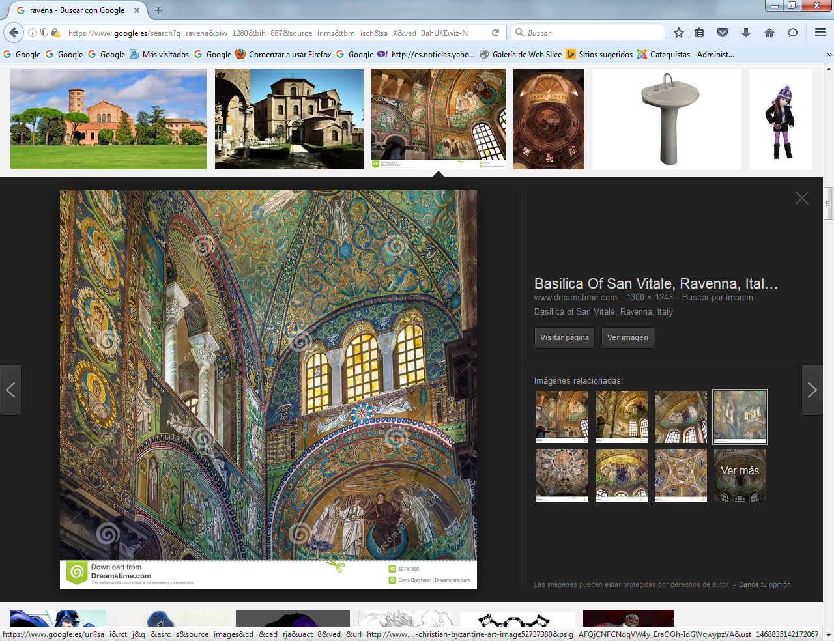
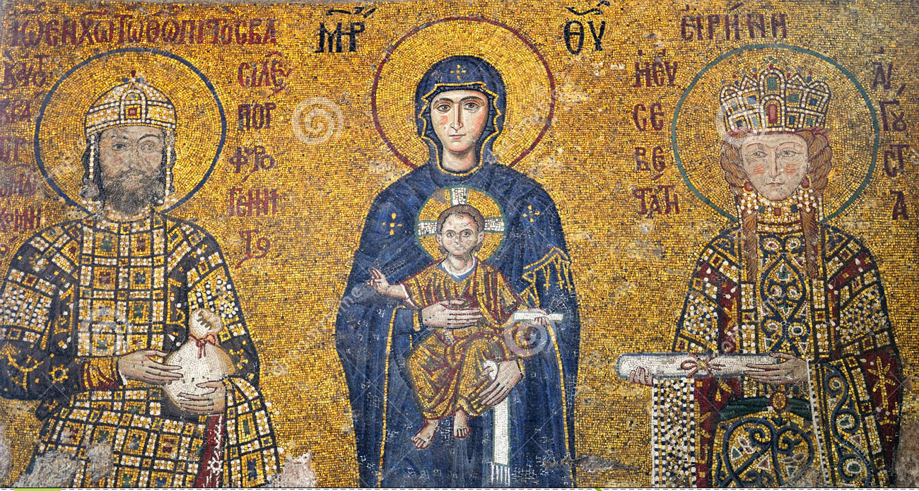
El arte bizantino prefiere la figura de Jesús adultos, profeta, y mensajero
Cjando diseña su infancia prefiere hacerlo junto a la madre, la teotokos o Madre de Dios

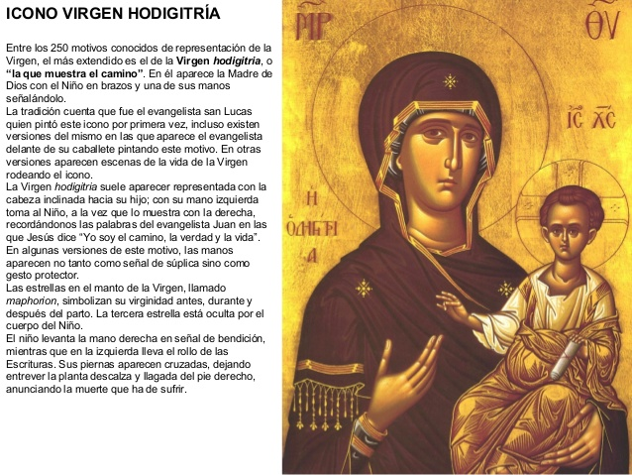

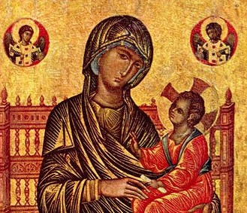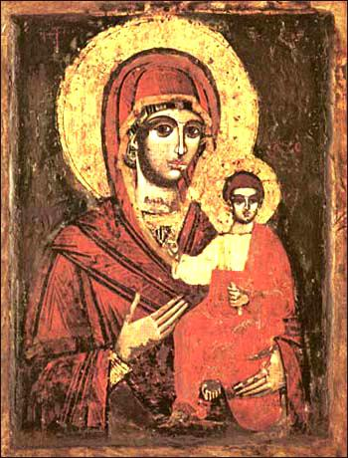
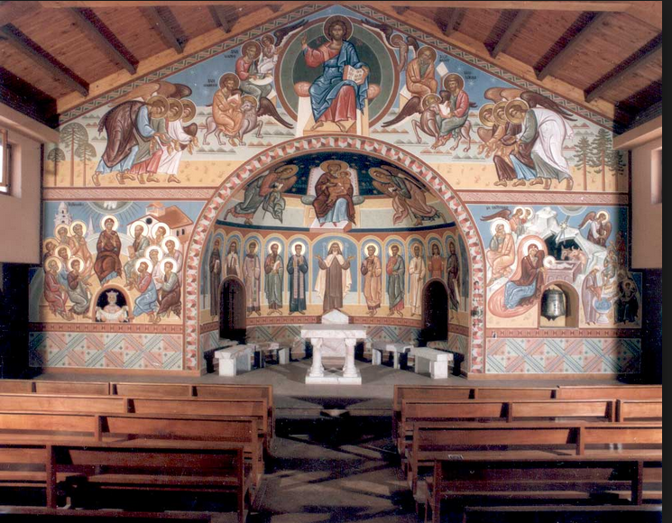
Además el Cristo bizantino
tiende a presentarse en compañía de los ángeles y de los discípulos
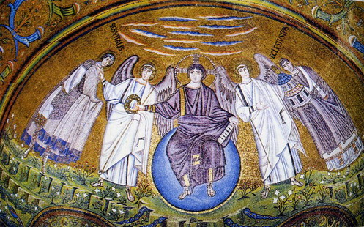
Mosaicos de San Vital de Ravena. VI En el ábside del templo aparece Cristo aún imberbe, sentado en el globo del mundo, en forma de esfera.
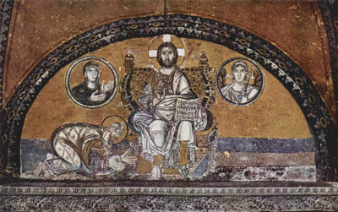
Mosaico - Arte Bizantino, 2ª Edad de Oro, fines del s. IX.
Cristo Pantócrator y el basileus (emperador)
León VI (886-912) humillado a sus pies.
Detalles
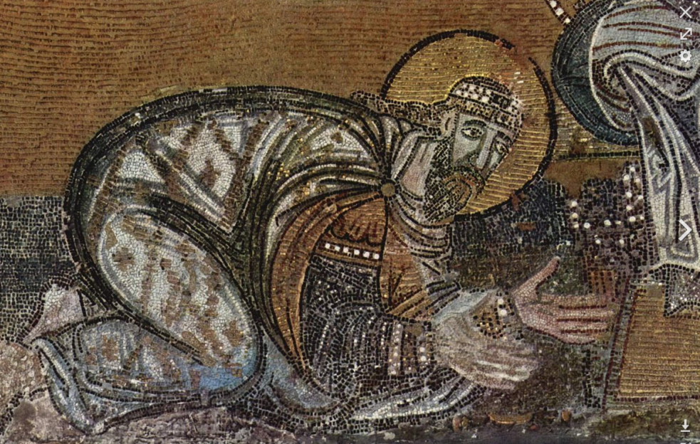
León VI representado en Santa Sofía
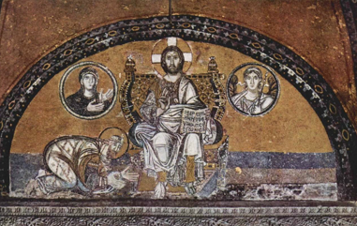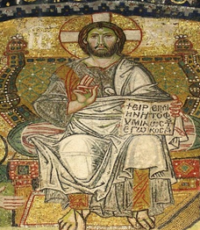

La figura de Jesús en la cruz se adorna con el oro de la grande y con la serenidad de la divinidad

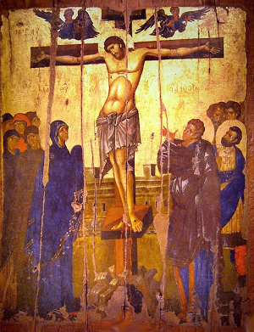
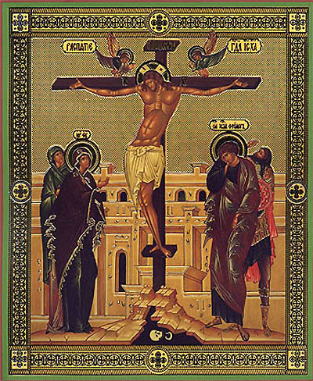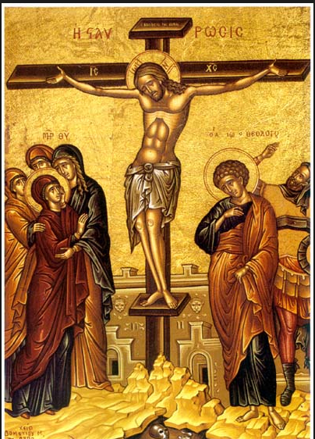
Crucifijos bizantinos

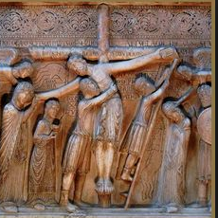
Descendimiento, Benedetto Antelami, Bizantino

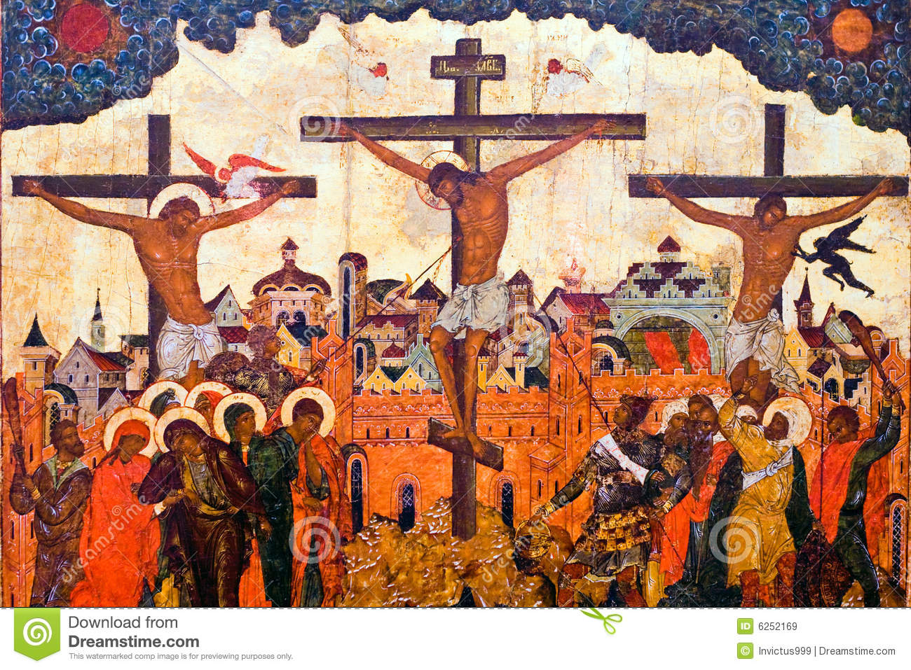

Los hechos de Jesús, vida, milagros, y muerte, se presentan como mensajes de vida duradera, no como recuerdos de un ayer que ya pasó.

El arte bizantino mezcla hondura con suavidad, fantasía con realismo, presencia divina con interés humano. No es dramático. Es sugestivo al mismo tiempo que sereno.

El Cristo bizantino supera al paleocristiano en claridad, consistencia y serenidad. Han pasados ya diversas herejías y su misterio queda definido con términos claros, biblicos y dogmáticos. La fe sigue muy vinculada al sentimiento , pero responde en los términos y en las figuras a ideas claras.

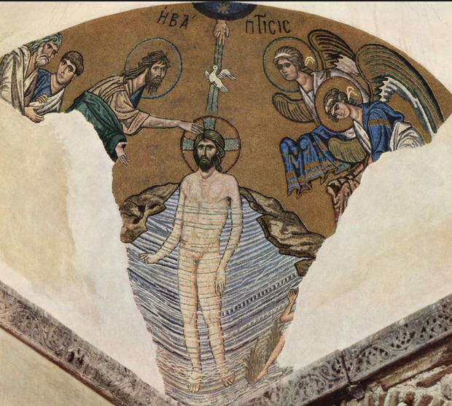
Bautismo de Cristo. Templo de Dafni . Grecia acaso del 1100

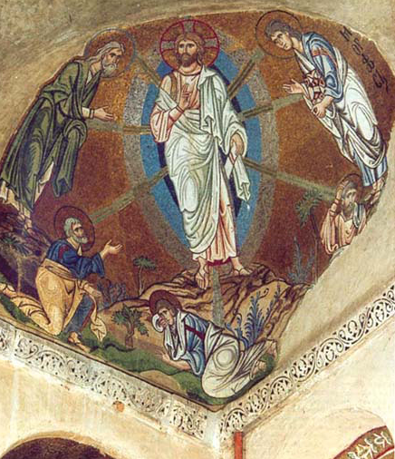
Transfiguración. Dafni s. XII

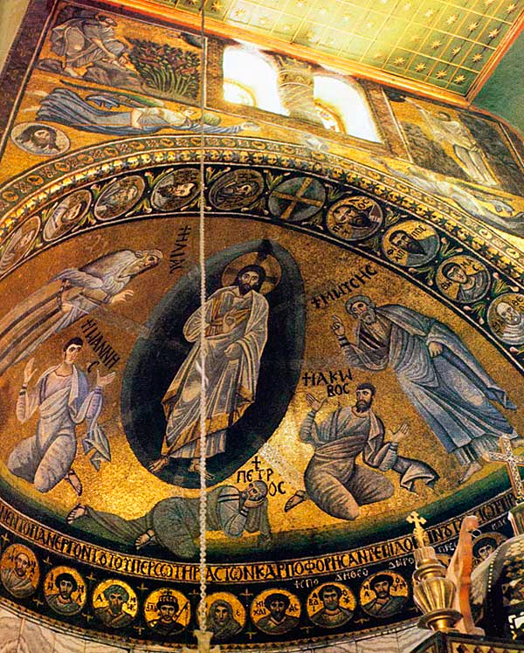
Monasterio de Sta Catalina. Sinai. Hacia 565

El arte bizantino, luminoso, sugestivo, piadoso y fantasioso, nos lleva a descubrir el espíritu intuitivo en los artistas y a la visión de un Dios contemplativo, en la figura de Cristo humano y cercano. Es un arte que lleva a Dios en sus colores y en sus siluetas. Hay que saber verlo con fe y con amor.

